Die KI-Lösung von Jedox stärkt den Finanzbereich
bei Mitsui Chemicals und ServiceMaster

Freiburg/Boston, 18. Juli 2019: Jedox, ein führender internationaler Softwareanbieter für Planung und Corporate Performance Management (CPM), ermöglicht dem Controlling und den Fachbereichen die einfache Nutzung von Predictive Analytics und künstlicher Intelligenz für die Gewinnung neuer Erkenntnisse aus großen Datenmengen. Die Jedox-Kunden Mitsui Chemicals Europe und ServiceMaster verzeichneten bei Pilotprojekten zur Verbesserung der Vertriebsprognose und Kundenloyalität mit der neuen integrierten KI-Lösung schon nach wenigen Monaten greifbare Erfolge und wollen ihre KI-Applikationen weiter ausbauen.
Automatisierter Vertriebs-Forecast bei Mitsui
Die Mitsui Chemicals Europe GmbH hat ihre bestehende Jedox Planungsumgebung durch die Jedox Predictive Analytics- und KI-Lösung aufgerüstet. Im Fokus des Projekts stand das Vertriebs-Forecasting. Um eine noch höhere Vorhersage-Genauigkeit zu erreichen, hat das Projektteam zusammen mit dem Jedox-Partner HighCoordination dazu das KI-Standardmodul „Predictive Forecast“ von Jedox implementiert. Das Modell auf Basis der Jedox AIssisted™ Planning-Lösung, das bereits vorgefertigte Business-Logiken mitbringt, unterstützt den auf 12 Monate angelegten rollierenden Vertriebs-Forecast bei Mitsui durch KI-generierte Vertriebsprognosen. Schon nach wenigen Monaten Laufzeit hat sich damit die Genauigkeit des Forecasts im Verhältnis zu den tatsächlichen Ist-Werten bei mehreren Produktgruppen auf bis zu 95 Prozent erhöht. Das Management im Finanzbereich von Mitsui sieht neben hohen Effizienzpotenzialen durch Automatisierung vor allem in der erreichten Transparenz und Granularität des Forecasts einen zentralen Vorteil:

"Mit Jedox AIssisted™ Planning können wir in einer Detailtiefe planen, die zuvor nicht möglich war. Mit der KI-Engine erreichen wir dabei sehr genaue Forecast-Werte – und sehen hier noch viel Potenzial für weitere Optimierung und Automatisierung,“ erklärt Sascha Geng, Director Performance Controlling Mitsui Chemicals Europe GmbH.

Neue Erkenntnisse zur Kundenloyalität bei ServiceMaster
ServiceMaster, ein Fortune-1000-Unternehmen mit Hauptsitz in Memphis, Tennessee, setzt Jedox seit über drei Jahren für das interne und externe Berichtswesen ein. Um die Loyalität der Kunden zu seiner Marke „Terminix“ besser beurteilen zu können, hat ServiceMaster ein Pilotprojekt mit der Jedox KI-Lösung durchgeführt. Hauptziel war, die Treue der über 2 Millionen Kunden zur Marke „Terminix“ vorherzusagen sowie geeignete Maßnahmen zur Vermeidung von Kündigungen und zur Erhöhung der Kundenbindung abzuleiten. Als Grundlage für die KI-Analysen wurde ein massiver Datenbestand aus Kundenverträgen in Jedox aufgebaut und mit weiteren Datenquellen angereichert. ServiceMaster zeigte sich beeindruckt von der Schnelligkeit, mit der neue Erkenntnisse generiert werden konnten. Das Projektteam profitierte zudem auch vom einfachen Zugang für den Finanzbereich zur KI-Welt, für den keine speziellen IT- oder Data-Science-Kenntnisse erforderlich waren.

"Mit schnelleren Prognosen können wir die Ergebnisse auch umso schneller zur Anpassung unserer Geschäftsprozesse nutzen. Wir ändern zeitnah und sehen die Ergebnisse heute viel früher," bestätigt Jamie Cousin, FP&A Managerin von ServiceMaster.

"In unseren Projekten hören wir oft, dass Controller und Finanzverantwortliche sich sehr für das Thema KI interessieren, viele es aber noch für Zukunftsmusik halten. Umso mehr freuen wir uns darüber, dass unsere Referenzkunden mit uns den Beweis antreten, dass Controlling, Vertrieb und andere Fachbereiche schon heute von marktreifen KI-Lösungen profitieren und sich damit handfeste Wettbewerbsvorteile verschaffen können," kommentiert Dr. Rolf Gegenmantel, Chief Marketing & Product Officer der Jedox AG.

3.837 Zeichen (inkl. Leerzeichen)

Links:
Anwenderbericht Mitsui Chemicals Europe:
https://www.jedox.com/de/ressourcen/mitsui/
Anwenderbericht ServiceMaster:
https://www.jedox.com/de/ressourcen/servicemaster/
Weiter Informationen zur Jedox KI-Lösung:
https://www.jedox.com/de/cpm-software/aissisted-planning/

Dateiservice:

Alle Text- und Bilddateien stehen Ihnen honorarfrei in druckfähiger Qualität zur Verfügung, bitte fragen Sie diese gerne an unter presse@u3marketing.com.

Datei 1: Logo Mitsui Cemicals
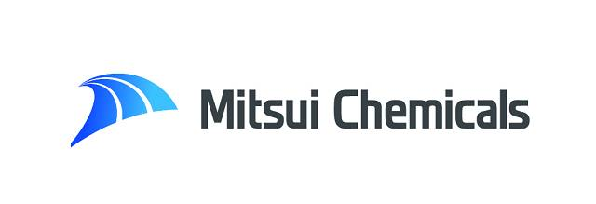

Datei 2: Logo Service Master
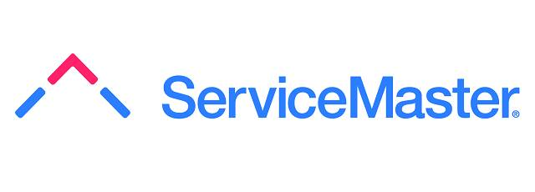

Datei 3: AIssisted™ Predictive Forecast Dashboard

Über Jedox
Jedox vereinfacht Planung, Analyse und Reporting mit einer integrierten und cloudbasierten Software-Suite. Unternehmen jeglicher Größe und Branche werden dabei unterstützt, datengetriebene Geschäftsprozesse abteilungsübergreifend und selbstständig durchzuführen und Entscheidungen auf einer validen Datenbasis zu treffen. Rund 2.500 Unternehmen in mehr als 140 Ländern nutzen Jedox bereits für ihre Realtime-Planungslösungen in der Cloud oder via Web und auf mobilen Endgeräten. Die 2002 gegründete Jedox AG zählt zu den führenden Anbietern von Corporate Performance Management und BI kombiniert in einer integrierten Software. Mit Standorten auf vier Kontinenten und einem weltweiten Netzwerk aus über 250 Business-Partnern unterstreicht das Unternehmen seine internationale Ausrichtung. Unabhängige Analysten zeichnen Jedox regelmäßig für seine führenden Enterprise Planning-Lösungen aus.

Kontakt:

Jedox AG U3 marketing Mainz
Bismarckallee 7a Kästrich 10
79098 Freiburg im Breisgau 55116 Mainz

Public Relations Presseservice
T: +49 761 15147 – 0 T: +49 6131 1433314

E: media@jedox.com E: presse@u3marketing.com

